Seizoen jong oranje floret 2016/2017 KNAS FBT
Afgelopen seizoen 2015/2016 was er sprake van de voortzetting van een centraal geregelde seizoensbegeleiding door het Floretbegeleidingsteam (FBT) o.l.v. bondscoach Andrea Borella. Gedurende het seizoen is gebleken hoe de ingeslagen weg heeft uitgepakt op het gebied van technische vooruitgang en resultaten, het creëren van teamgeest tussen betrokken trainers en schermers, de reisbegeleiding en coachen. In dit stuk de evaluatie van het FBT en hoe zij haar beleid wil voortzetten in seizoen 2016/2017.

Investeren in schermers en trainers
In de paar jaren voor afgelopen seizoen is door Andrea Borella in zijn functie als mentor voor een groep talenttrainers doorlopend gewezen op de noodzaak om te investeren in jonge schermers en de opbouw van een betere technische infrastructuur. In de eerste periode heeft Borella vooral gewerkt aan de technische infrastructuur door het geven van workshops aan trainers in Nederland en nationale trainingen midweeks en tijdens enkele lange weekeinden. Sinds het seizoen 2013/2014 is Borella bondscoach floret en is mede door de verandering van het kwalificatiesysteem in dat seizoen een nieuwe fase in deze door het FBT gewenste ontwikkeling aangebroken. De beleidslijn ‘investering in de technische infrastructuur’ door florettrainers bij te scholen gedurende stages wil het FBT verder voortzetten via met name persoonlijke begeleiding gedurende stages en ook door groepssessies tijdens workshops van de NAS en KNAS-opleidingen.

Equipe deelname
Het vorig seizoen ingezette beleid om equipeschermen belangrijk te maken, is goed bevallen en heeft een meer vanzelfsprekend karakter gekregen. Dit is het begin van een cultuuromslag bij schermers, ouders en coaches, dat equipeschermen noodzakelijke en groepsbindende ervaring teweegbrengt. De schermers hebben veel nuttige en gevarieerde ervaring opgedaan bij deze wedstrijden. Er zijn zelfs meerdere medailles gehaald op de ECC wedstrijden door de cadetten. Ook bij de junioren zijn goede resultaten gehaald zoals bij de WB in Bratislava. Dit beleid blijft gehandhaafd.  Deelname bij hogere categorieën  Verscheidene schermers hebben deelgenomen aan toernooien van categorieën hoger of zelfs tweemaal hoger. Dit heeft hen, naar het oordeel van het FBT, goed gedaan als investering. Het FBT zal daarom dit beleid continueren. | 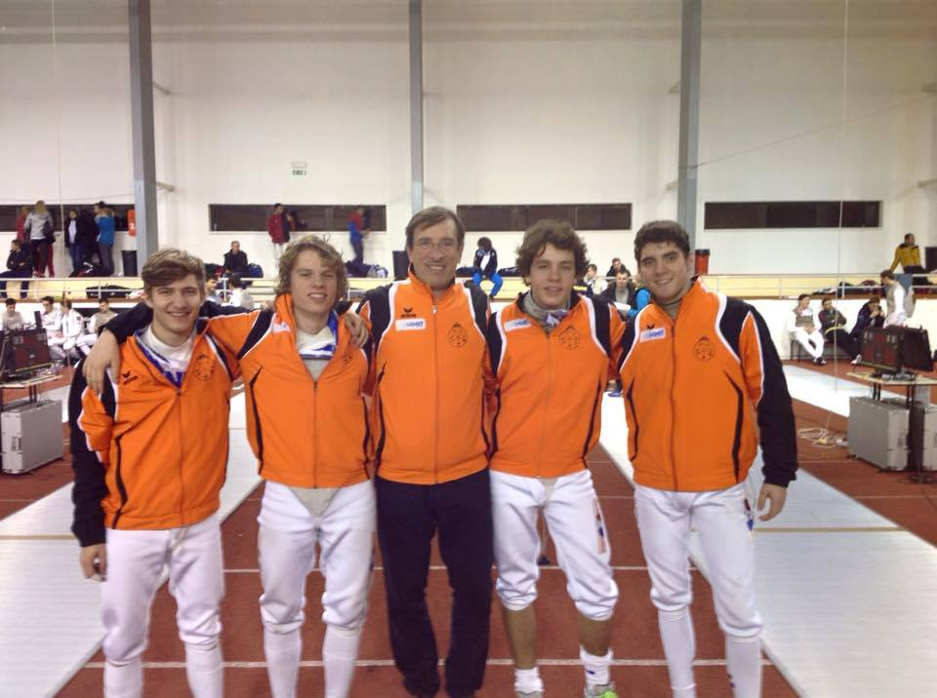  Het junioren team wint van Duitsland in Bratislava 30 nov.15
Stichting NL Floret Team
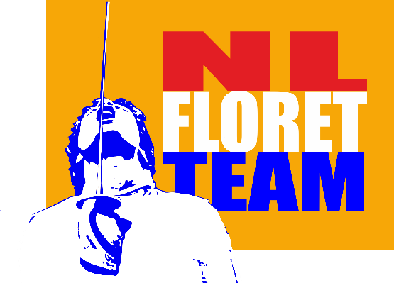 | Tijdens de stage in Zevenbergen in december 2015 is door initiatiefnemer Marco Verbaten een plan gepresenteerd voor het creëren van een stichting ten dienste van het programma van de nationale selecties floret dat door het FBT wordt aangestuurd. Deze stichting gaat als vehikel fungeren om financiën te beheren van dit programma, zoals inkomsten uit stages en eventuele sponsorgelden en om betalingen te verrichten aan partners van de stichting. Het doel van de stichting is om het floretprogramma van het FBT financieel te ondersteunen, bijvoorbeeld bij het verlichten van de FBT kosten bij titeltoernooien en kosten voor equipewedstrijden. De oprichting is inmiddels een feit en in eerste het bestuur zitten Eddy Butin Bik, Jeroen Divendal en Etienne van Cann. De stichtingskosten zijn betaald uit de inkomsten van de stage in Zevenbergen. Het logo van de stichting is hetzelfde als dat van de Facebook groep NL floret team.

Resultaten kwalificatieperiode
In het seizoen 2015/2016 zijn de resultaten, met name bij de jongens, in grote lijn blijven stijgen. Er zijn meer aansprekende resultaten behaald gedurende het kwalificatieseizoen. Helaas miste een echte prijs op een internationaal titeltoernooi. Er was het bewustzijn bij het FBT, sinds eind vorig seizoen, dat er podiumplaatsen op cadettenniveau binnen bereik zouden zijn.
Toch is het een luxe om licht teleurgesteld te zijn met “slechts” een kwartfinale plaats van tweedejaars cadet Daniël Giacon bij het EK cadetten in Novi Sad. Daarentegen is zijn bronzen medaille op de WB junioren in London een overstijgen van iedere verwachting. Ook de bronzen medaille op het ECC in Mödling en de eerste plek in Warschau zijn fantastisch resultaten. Verder werd er door Eline Rentier een prachtige T16 behaald op de WB junioren in Bratislava en behaalde Job de Ruiter een prachtige T16 bij de zeer sterke Leon Paul Cup Sat. A senioren. Bij de ECC-toernooien in Manchester en Warschau zijn er door de equipes medailles gehaald.
Het FBT en de KNAS zijn trots dat deze resultaten zijn behaald mede omdat ze vruchten zijn van nieuwe structuren rondom talentontwikkeling bij het wapen floret.

Evaluatie EK en WK
Door bondscoach Andrea Borella
Wanting to make a balance sheet of the European Championships in Novi Sad and the World Junior Championships in Bourges, we can certainly be satisfied with the results. However, there are several reasons for regret. Compared to last year's European Championships in Maribor, we are missing a medal (bronze by Job De Ruiter). On the other hand, the high level is confirmed in the top 8 result of Daniël Giacon who, with a little extra 'determination and confidence’, could get on the podium. Being still in his second year as a cadet, the hope is that he will perform next season in the best physical and mental condition. Maybe we could expect something more from Edo Zoons, who has not replicated the excellent performance of the team trials in the individual ones. I appreciate the performance of Daan Weber and Olivier Split, who gained their first experience in a big event. The girls cadets were expecting something more, but there remains the awareness and the hope of Veerle Meulenaar, who is very young and is a great investment for the future.
Among the juniors Job de Ruiter offered the best performance (10th place) and was only one step away from the T8, but in general also Daniël, Edo and Olivier de Jong displayed proof of excellent technical quality.
The junior girls Eline Rentier and Sophie van der Heijden have not been able to express themselves to the best of their abilities. They faced the trial with too many fears and indecision. They can do much better.
At the World Championships in Bourges, our two cadet girls did not pass the first poule, and especially Myrthe Zoons, who was the first fencer to be eliminated on the tableau, was quite unlucky because she had dealt with the commitment with a good attitude.
In the cadets, Olivier Split won the first match with a lot of character and a very good approach, Edo again was not able to express himself as well as he usually does in team events, and Daniël followed up a nervous and tense pool with two victories in very difficult and physically demanding matches with fencers from Korea and Singapore before losing to the Japanese Fujikura .
Unfortunately Eline Rentier seriously injured her hand 15 days before the Championships, but she did not give up and fought as far as she could, and in the pool demonstrated great technique and great ability. If Eline had arrived in Bourges in the best physical condition, she could have achieved a great result. Sophie has addressed these championships with the right attitude and her fencing has undoubtedly made an evolution.
The junior boys achieved less results than possible. Job was very nervous in his poule with strong opponents, and after defeating the French Ediri he was defeated by the strong Korean Park.
We are glad that, after a few years, we managed to bring a team in the women's junior competition, and although the result was not positive I liked the approach with which the girls have dealt with the competition. The boys in the junior team trials have shown a great performance in the match with China, a meeting that we believed to already have lost at the start The team fenced with a fantastic determination and will to win, showing undoubtedly their highest fencing level. The most important consideration is, that the boys have finally realized that they can deal with any athlete and that defeat is never certain. I think being able to give this mentality to our athletes is the best result of our work.
I want to thank Ria Zoons for the excellent arrangements she has made for us, in which we were able to create a wonderful atmosphere between athletes and coaches, and I think for all of the participants this will remain a wonderful souvenir.

Andrea Borella

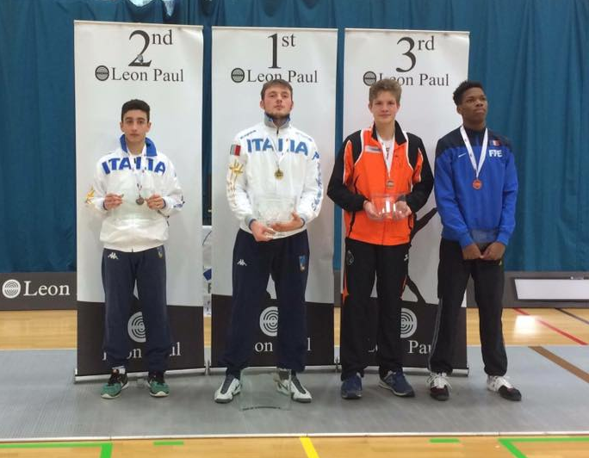 | 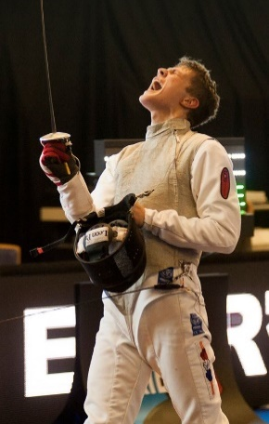 | 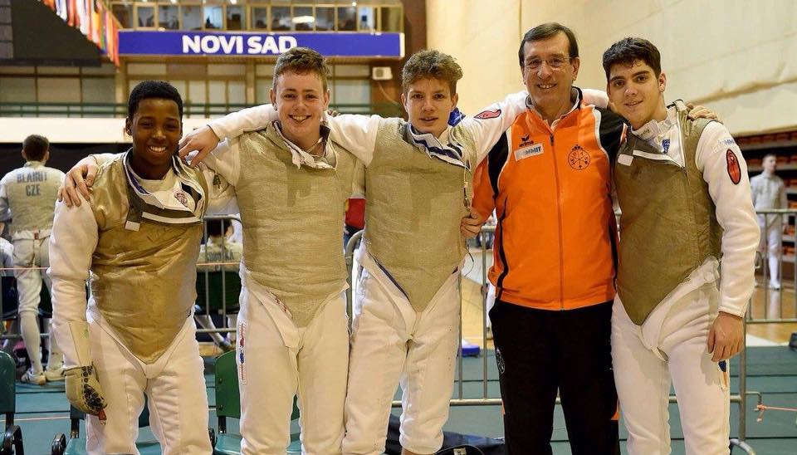
Uitstekende derde plaats voor cadet Daniël Giacon bij de Eden Cup WB junioren | Daniël Giacon, T8 op EK cadetten | Tiende plek op EK cadetten equipe in Novi Sad

Overzicht van resultaten EK en WK cadetten (U17) en junioren (U20)
EK. U17 U20 | HFL U17 | DFL U17 | HFL U20 | DFL U20 | Total athl. Fl.
2016  Novi Sad | 1x T8, 1xT64, 2x T128  10e Eq. | 1x T64, 1x ple  No Eq. | 1x T16, 2xT32, 1xT64  Eq. 12e | 2x T64  No Eq. | 8 HFL  4 DFL
2015  Maribor | 1x T4 -1x T8-1xT32- 1x T64  9e Eq. | 2x T64  No Eq. | 1x T32 3x T64  Eq. 9e | 2x T64  No Eq. | 6 HFL  4 DFL
2014  Jeruzalem | 2X T32 ind.  9e Eq. | 1x T32 ind.  13e Eq. | 1x T64 ind.  12e Eq. | No part. | 7 HFL  4 DFL
EK U17/U20: Deelname bij dames floret blijft problematisch (geen equipes). Resultaten zijn gemiddeld. Bij de heren was er bij de cadetten een lichte terugval en bij de junioren een brede stijging van resultaten en volle delegaties ook al was er een cadet in het equipe bij de junioren.

WK U17 U20 | HFL U17 | DFL U17 | HFL U20 | DFL U20 | Total athl. Fl.
2016  Bourges | 1xT16, 1x T64, 1x T128  Mixed Team 16e | 2 x poule  MX 16e | 1xT64, 3xT128  21e equipe | 1xT64, 1xT128  24e equipe | 7 HFL  4 DFL
2015  Tasjkent | 1xT32- 2x T64  No Eq. | No part. | 1x poule | No part. | 4 HFL  0 DFL
2014  Plovdiv | 2X T64 -1x T128  No Eq. | 1x T128 ind.  No Eq. | 1x T128 ind.  No Eq. | No part. | 4 HFL  1 DFL
WK U17/U20: Deelname bij dames floret blijft problematisch, hoewel er in ieder geval een equipe was bij de junioren dit jaar. De verwachting is dat het komende seizoen geen deelnames zijn bij de junioren en mogelijk slechts twee bij de cadetten. Bij de heren was er de hoogste deelname in drie WK’s en waren er verbeterde resultaten. Dit keer een mooie T16 bij de cadetten jongens. Verder kwamen de jongens junioren slechts één treffer te kort tegen grootmacht China.

Kwalificatieroute, criteria en handhaving in seizoen 2016/2017
In 2015/2016 zijn voor de tweede maal criteria gehanteerd die naast resultaten andere aspecten in beschouwing namen voor kwalificatie naar EK's en WK's voor jeugd. Bij de uiteindelijke kwalificatie waren uiteindelijk de resultaten van de schermers het belangrijkste criterium voor kwalificatie. Wel werd telkens de voorgeschiedenis en de fase van ontwikkeling van een schermer of schermster op fysiek en sociaal-psychologisch gebied betrokken bij de afweging hoe resultaten gewogen moest worden. Er zijn alleen unanieme besluiten genomen. Voor de kwalificatie van schermers voor EK en WK cadetten en junioren in 2017 zal de route ongewijzigd blijven.

De schermers die zich willen kwalificeren moeten het intakeformulier en de topsportovereenkomst invullen, ondertekenen en opsturen naar nationale.trainingsstage@gmail.com. Deze documenten zijn te vinden op https://www.knas.nl/jong_oranje.
De schermer vult op het intakeformulier seizoensdoelen en trainingsmogelijkheden in. In de topsportovereenkomst gaat hij of zij akkoord met de gedragsregels zoals gesteld door de KNAS. Wie bij het invullen hulp nodig heeft kan contact opnemen met het FBT.
Na ontvangst van de formulieren zal het FBT de schermer gaan volgen en beoordelen of deze in aanmerking komt voor kwalificatie.

Behalve de objectieve resultaten, zijn bij de beoordeling de volgende subjectieve criteria van kracht:

“De atleet moet in woord en gedrag aantonen dat hij/zij de ambitie en aspiratie heeft om de hoogste doelen na te streven in de schermsport.”

Hiervoor moet de schermer of schermster voldoen aan de volgende criteria:
1- Zich uitspreken een droomdoel na te streven in de schermsport
2- Weerbaar genoeg zijn
3- Voldoende training verrichten

- Zich uitspreken een droomdoel na te streven in de schermsport
Een droom ambitie mag ook een middellang termijn doel behelzen zoals het seizoen en ook meer persoonlijk worden geformuleerd in een seizoensdoelstelling.

- Weerbaar genoeg zijn
Met betrekking tot de weerbaarheid zijn er keuzes gemaakt die hebben geleid tot het wel en niet kwalificeren van bepaalde atleten. Dit werd als argument secundair belangrijk bij ongeveer gelijkwaardige resultaten. Het FBT zal deze criteria blijven hanteren. De aanwezigheid van de FBT coach op een kwalificatietoernooi is hierbij van belang opdat het aspect van de weerbaarheid waargenomen kan worden.

- Voldoende training verrichten
Het FBT houdt gedurende het seizoen via regelmatig contact met de schermers en trainers dit aspect in de gaten en zal het laten meewegen als secundair element, samen met: aanwezigheid bij de stages, voldoende kwalificatietoernooien doen en ook getoond gedrag.

Monitoren van schermers op kwalificatietoernooien
Net als vorig jaar is het komende seizoen het resultaat de belangrijkste indicator voor het FBT voor kwalificatie. Vooruitgang in de prestatie op technisch en mentaal terrein, waaraan gekoppeld de trainingsarbeid, zijn belangrijke secundaire criteria welke een grotere rol gaan spelen op het moment dat resultaten grensgevallen zijn. Deze prestatieniveaus op aangewezen kwalificatietoernooien worden gehandhaafd door het monitoren van de verrichtingen van een atleet door een FBT coach op de wedstrijd. Deze doet verslag in een technisch rapport aan de overige stafleden en de bondscoach, zoals in het vorige seizoen al het geval was.
Alternatieve methoden van waarneming van de prestatie zijn het maken van videobeelden en deling ervan met de FBT staf. Deze methode is op aanvraag te gebruiken en hoofdzakelijk als alternatief bedoeld als er te weinig financiën beschikbaar zijn voor het mee laten reizen van een FBT coach.

Coaches op WK en EK
Op de internationale titeltoernooien zijn alleen coaches van het FBT geaccrediteerd en zijn geen clubcoaches toegestaan naast de loper. Dit is ook een extra reden waarom tijdens het seizoen FBT coaches meegaan naar kwalificatietoernooien. De schermers en de coaches kunnen zodoende op elkaar ingespeeld raken, met name op het terrein van de coachbaarheid van de schermer. Om dit verder te verbeteren zijn coach-richtlijnen bepaald, gepresenteerd en uitgeoefend waar coaches en schermers zich op kunnen richten.

Richtlijnen van beslissingen FBT in seizoen 2016/2017
Hieronder een aantal richtlijnen waarmee het FBT tot keuzes zal komen rondom wedstrijden en coachen. Het FBT benadrukt dat dit richtlijnen zijn en niet in beton gegoten reglementen.

Samenstelling equipes ECC en WB
De bondscoach beslist in overleg met de FBT coaches. Bij deelname van meerdere Nederlandse equipes zal er gekozen worden voor één equipe dat het sterkste team vormt naar oordeel van het FBT en andere teams doen mee om ervaring op te doen.

Aandacht FBT coaches
De FBT coaches richten hun aandacht op de FBT schermers. Mocht er op enig moment in de wedstrijd gekozen moeten worden bij wie wel te coachen en welke atleet zelfstandig te laten schermen, vanwege diverse factoren (locatie lopers, gelijktijdigheid partijen), zal de coach een inschatting maken op grond van de volgende richtlijnen:
1. Welke atleet heeft, vooraf gezien, de meeste sturing nodig gezien het kaliber van de tegenstander?
2. Wie heeft, gezien het verloop van de partij, de beste kans om de overwinning te behalen?

Afvaardiging FBT coach en aantallen
Er is bij ieder toernooi een FBT coach voor maximaal 6 schermers/schermsters met kwalificatie aspiraties en getekend intakeformulier. Het ideale groepsaantal is 4 en er wordt een tweede coach gevraagd om mee te gaan bij 7 en nog een derde bij 11, enz. Clubcoaches die voorafgaand aan de reis zijn uitgenodigd om op te treden als FBT coach voor de schermers kunnen hun reis- en verblijfskosten declareren die via de reiscoördinator aan ouders en verzorgers van de schermers worden doorberekend. De kosten van toernooibezoek bedragen dan grofweg 125% van het bedrag voor één schermer.

FBT coaches en clubcoaches
Clubcoaches op kwalificatietoernooien zijn er in principe voor schermers die niet het intakeformulier hebben ingevuld en ondertekend en niet meedingen naar kwalificatie. Er zijn enkele toernooien waar hun aanwezigheid nadrukkelijk gewenst is, hoofdzakelijk vanwege de grootte van de groep deelnemers die verwacht wordt.
De FBT coaches zijn er voor de FBT schermers. Mocht de FBT coach echter vrij zijn van verplichtingen voor de groep FBT schermers dan kan deze op vrijwillige basis ook aandacht geven aan anderen.
Als er op enig moment in de wedstrijd behoefte ontstaat aan een coach voor een FBT schermer kan het FBT kiezen een verzoek te doen aan een aanwezige clubcoach. Deze zou, bij toestemming, het coachen dan doen op basis van vrijwilligheid.

Kwalificatietoernooien en toernooien in hogere categorie
Dit seizoen is gebruik gemaakt van een serie kwalificatietoernooien. Het FBT is in grote lijn tevreden over de gekozen toernooien en zal de ervaringen van afgelopen seizoen meenemen in de planning van de nieuwe kalender, zodat mogelijke knelpunten tot een minimum worden beperkt.
Door uitzonderlijk talentvolle cadetten kan bij goedkeuring door het FBT een kwalificatie kalender worden samengesteld bestaande uit junioren kwalificatietoernooien, deze tellen dan ook voor kwalificatie voor cadetten. Iedere schermer kan in overleg met het FBT, naast het eigen kwalificatieprogramma, toernooien doen in hogere categorieën als ervaringstoernooien. De prestaties op deze toernooien worden met belangstelling door her FBT gevolgd om de mate van inzet en ontwikkeling te monitoren.

Kwalificatiedata
Het hanteren van de kwalificatiedata voor EJK (31 december) en WJK (28 februari) is goed bevallen en worden komend seizoen opnieuw gehanteerd. Dit seizoen zal de kwalificatie voor EJK bekend worden gemaakt op de trainingsstage rondom Kerst en die voor het WJK op de stage ter voorbereiding van het EJK.

Prioriteit EK en WK
In het komende seizoen willen bondscoach en FBT het JWK in Plovdiv het belangrijkste doel van het seizoen maken. Eventuele dubbele deelnames door cadetten die bij de junioren gekwalificeerd zijn zouden in prioriteit op het JWK moeten plaatsvinden Het JEK is dan meer een oefentoernooi voor het JWK.

Communicatie met ouders
Het FBT vindt dat ouders geïnformeerd moeten zijn over het welzijn en de ontwikkeling van hun kind. Als ouders zich hierbij passief opstellen, zullen zij geïnformeerd worden via de informatie die de schermer krijgt. De communicatie van het FBT, van technische aard, zoals trainingsaspecten en kwalificaties alsmede betreffende thema's als gedrag, zal verlopen via de schermer en eventueel diens clubtrainer. Ouders en verzorgers zullen dus hun informatie primair via hen moeten vernemen.

Ouders centraal
Om ouders expliciete aandacht te geven en te communiceren over zaken rondom de floret selectie, wil het FBT komend seizoen tijd vrijmaken voorafgaand aan alle landelijk georganiseerde trainingsstages van het FBT. Dit zal doorgaans een informele vorm hebben en soms is er een speciaal aangekondigde bespreking.
Uiteraard is rondom trainingen communicatie mogelijk in de wandelgangen tussen FBT coaches en ouders. Als ouders vragen hebben, die zij op deze wijze niet beantwoord krijgen, worden zij verzocht contact op te nemen met de leidinggevende van het FBT, het bestuurslid Topsport van de KNAS.

Het FBT vindt het belangrijk dat in de communicatie de rolverdeling tussen trainersstaf en ouder overeind blijft. Op nadrukkelijk verzoek van bondscoach Andrea Borella vraagt het FBT aandacht voor de volgende punten:

- Het FBT vindt dat ouders recht hebben op communicatie rondom de ontwikkeling en het welbevinden van hun kind. Hieronder vallen bijvoorbeeld vragen over motivatie, gedrag en vooruitgang van de schermer die altijd gesteld mogen worden.
- (Goedbedoelde) adviezen en kritieken van technische aard passen niet bij de rol van de ouders en worden ook niet gewaardeerd.
- Om mogelijke misinterpretatie over technische aspecten te voorkomen, zijn de ouders afwezig in de trainingsruimte tijdens trainingen van het FBT. Dit draagt ook bij aan de concentratie en zelfstandigheid van de schermers.
- Op titeltoernooien is de aanwezigheid van ouders een storende factor op het opbouwen van focus op de wedstrijden door de schermers, doordat zij onwillekeurig aandacht opeisen van de schermers en hiermee de teamgeest van schermers en staf onderling beïnvloeden. Om die reden worden ouders dringend verzocht geheel afwezig te blijven bij deze evenementen of hun aanwezigheid minimaal te etaleren. Dit houdt in, dat zij in een ander hotel verblijven en op de tribunes verblijven tijdens de wedstrijden. Contactmomenten tussen ouder en kind zijn het beste te plannen na een toernooi.

Reisorganisatie toernooien
Afgelopen jaar is gewerkt met doorgaans ouders als reiscoördinatoren die voor de Nederlandse schermers een gezamenlijke reis organiseerden voor elk kwalificatietoernooi onder begeleiding van een coach van het FBT. Uit de analyse door betrokken reiscoördinatoren zijn een aantal dingen naar voren gekomen:

Reiskosten
Het gezamenlijk reizen heeft volgens de door het FBT ontvangen berichten van ouders en coördinatoren enkele honderden euro's kostenbesparingen opgeleverd per schermer voor de ouders doordat er veel kosten gedeeld konden worden. Het FBT wil dit het komend seizoen blijven aanmoedigen.

FBT kosten
Het FBT vindt dat de schermbond financiële middelen moet verschaffen om reis- en verblijfskosten van de coaches van de KNAS te betalen, om zo deze last bij de ouders weg te halen. Het was de hoop van het FBT dat de door het KNAS bestuur uitgesproken wens tot sponsorwerving dit seizoen gerealiseerd zou zijn. Helaas is dit niet de situatie.
Ondanks dat er, tot op heden, geen sponsorgeld van de KNAS beschikbaar is ter compensatie van deze kosten, is coachen door een FBT coach verplicht in het komende seizoen. Begeleiding op de wedstrijd door een coach van het FBT blijft een voorwaarde voor kwalificatie en zo ook de financiële bijdrage hieraan.
Het FBT en de KNAS streven naar professionalisering van de begeleiding en achten de bron van de betaling (sponsor of ouders) niet als principiële factor bij de keuze dit wel of niet al actief door te voeren. Zoals alle sportbonden, kiest ook de KNAS voor het werken met een staf en bondscoach die de begeleiding doen van haar jeugdselecties. Facultatief maken van die begeleiding zou deze professionalisering ondermijnen.
Iedere schermster of schermer die zich wil kwalificeren tekent een intentieverklaring waarmee deze zich tevens bereid verklaart mee te betalen aan de reiskosten en dagvergoeding van de FBT coach.

FBT kosten seizoen 2016/2017
FBT kosten per toernooidag | €65,-*
FBT kosten per reisdag | €65,-*
Kilometerprijs voor FBT-coach voor reis met eigen voertuig | Volgens geldende KNAS norm
* Het bedrag van een FBT coach is gebaseerd op het idee dat dit het verlies van inkomsten uit hun dagelijkse werk enigszins compenseert. Het bedrag is inclusief het betalen voor eigen eten en inclusief 21% BTW.

Reiscoördinatoren
Het werken met reiscoördinatoren heeft goed gewerkt. Het heeft tijd en moeite ontnomen bij de ouders om op eigen initiatief reisvoorbereidingen te treffen. Hoewel de kosten hoog blijven, heeft het gezamenlijk reizen besparingen opgeleverd. De communicatie tussen ouders onderling en tussen FBT en reiscoördinatoren verliep over het algemeen goed. De betrokkenheid in de groep is gestegen. Er waren wel knelpunten, hoofdzakelijk door late bijstellingen van reisplannen. Het FBT is de coördinatoren Ria Zoons, Antoinette Stockmann, Aldo Bosman, Ursela van den Anker, Karin Fens en Floris Nonhebel dankbaar voor het vele werk!

Het FBT heeft geluisterd naar de feedback van de reiscoördinatoren en schrijft voor het komende seizoen richtlijnen rondom reizen naar toernooien en eventuele buitenlandse stages voor.

Oproep aan ouders:
Op dit moment zijn er geen reiscoördinatoren voor seizoen 2016/2017. Bij deze doet het FBT aan de ouders een oproep om zich hiervoor aan te melden. Dit kan een gedeelde taak zijn of zelfs per toernooi.

Planning toernooideelname en stages
Eind mei wordt er een concept-planning opgesteld. Hierbij zijn keuzes gemaakt voor de kwaliticatietoernooien, op basis van de dan beschikbaar zijnde informatie. Mogelijk wordt dit nog enkele keren aangepast, als er wijzigingen in het programma optreden (vanuit FIE, EFC of nationale bonden).
In juli wordt door de deelnemers een eerste opgave gedaan van de te bezoeken toernooi. Op basis hiervan wordt de inzet van de coaches bepaald en gekeken hoe dit zo goed mogelijk aansluit bij de mogelijkheden en wensen van de deelnemers. Ook wordt per reis een reiscoördinator geselecteerd.

Kwalificatietoernooien seizoen 2016-2017
Date | Women's Foil |  |  | Men’s Foil
 | Seniors | Juniors | Cadets | Seniors | Juniors | Cadets
10/11.09 | Trainingsstage Groningen 9-11 september
17/18.09 |  | JWC Gyor EQ_M |  |  | JWC Gyor EQ_M
24/25.09 | Sat Amsterdam |  |  | Sat Amsterdam
01/02.10 |  |  | CC Budapest |  |  | CC Budapest
08/09.10
15/16.10 |  |  | CC Manchester EQ |  |  | CC Manchester EQ
22/23.10 | Trainingsstage Padova ca. 17-22 oktober (optioneel)
29/30.10 |  | JWC Bochum EQ |  |  | JWC Leszno EQ
05/06.11 |  |  | CC Mödling EQ |  |  | CC Mödling EQ
12/13.11 |  |  | CC Tauber
19/20.11 |  | JWC Zagreb EQ
26/27.11 |  |  | CC Cabries EQ |  |  | CC Cabries EQ
03/04.12
10/11.12 |  |  |  |  |  | CC Halle
17/18.12 |  | JWC Lyon EQ |  | Sat London | JWC London EQ
24/25.12 | Trainingsstage Zevenbergen 27-30 december
31.12/01.01
07/08.01
14/15.01 |  |  | CC Poznan |  |  | CC Bratislava
21/22.01
28/29.01 |  | JWC Moedling EQ |  |  | JWC Aix EQ
04/05.02
11/12.02 |  |  | CC Satu Mare |  |  | CC Warszawa EQ
18/19.02 |  | JWC Udine EQ_M |  |  | JWC Udine EQ_M
25/26.02 | ECK Plovdiv 28.02-04.3 (BUL)
04/05.03 | EJK Plovdiv 05.03-09.03 (BUL)
11/12.03
18/19.03
25/26.03 | WCK Plovdiv 01.04-04.04 (BUL)
02/03.04 | WJK Plovdiv 05.04-10.04 (BUL)

